《操作系统》课程实验报告
实验名称 | Linux命令及虚拟机 |  |  |  |  | 实验序号 | 1
姓 名 | 朱汉棠 | 系院专业 | 信管 | 班 级 | 18 | 学 号 | 180591
实验日期 | 2012年11月 |  | 指导教师 | 邱文峰 |  | 成 绩
一、实验目的和要求
1.了解Linux操作系统的发行版本;
2.了解Vitural Box的使用;
3.掌握Red Hat Linux 系统的安装方法;
4.熟悉Red Hat Linux操作系统的环境;
5.掌握Red Hat Linux 系统下各类常用的命令使用；
二、实验预习内容
见实验指导书。
三、实验设备
1. 硬件配置： CPU ：AMD Athlon II X2 240 2.80GHZ
内存 2GB
硬盘： 320GB
2. 软件配置： 操作系统 WINDOW XP
3. 软件： Vitural Box ，Red Hat Linux Server ISO安装软件包
四、实验内容及步骤
1．按照实验指导书装好虚拟机。
2.在虚拟机上装Red Hat版本的Linux系统
3.Linux系统内各种常用命令操作
- 实验结果、分析与心得
1.安装好的虚拟机
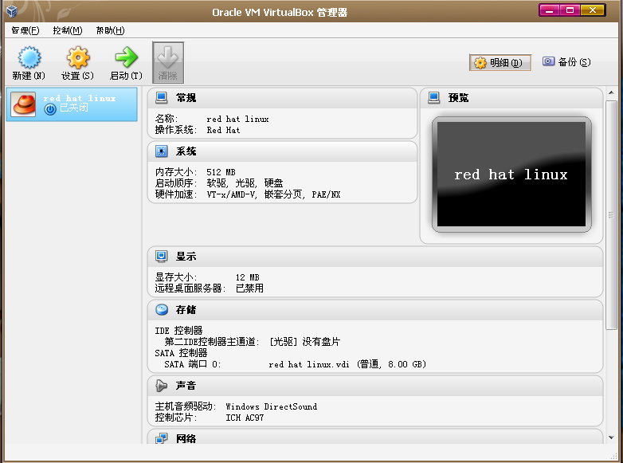
- Red Hat版本的Linux系统界面
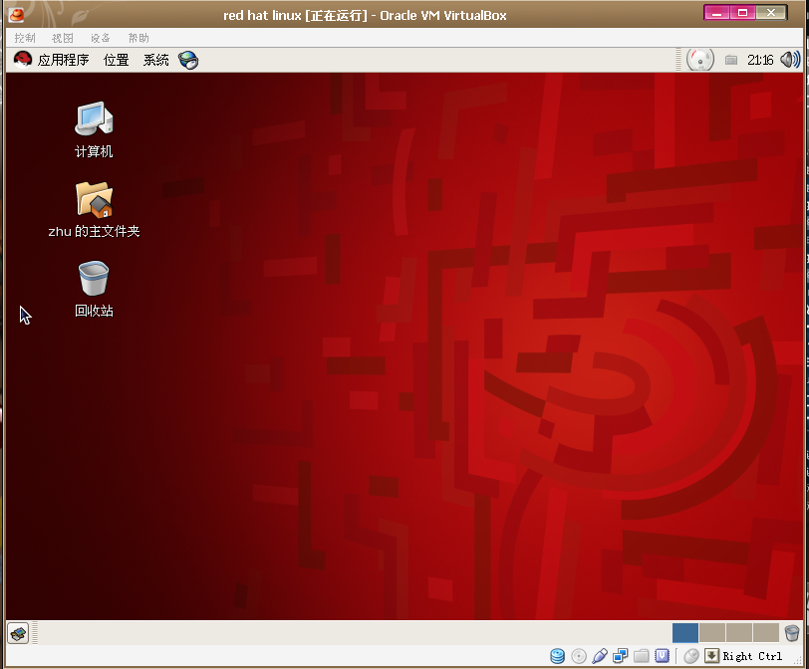
- 命令操作
常用指令操作
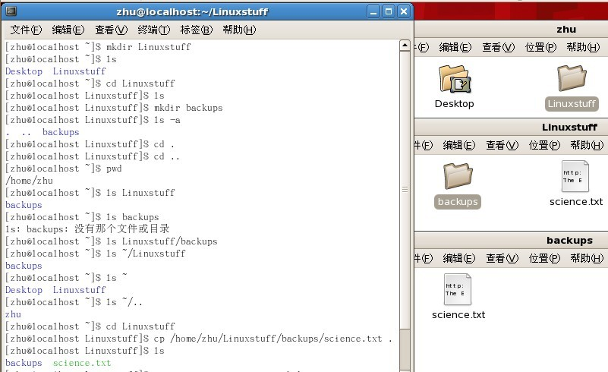
文件拷贝

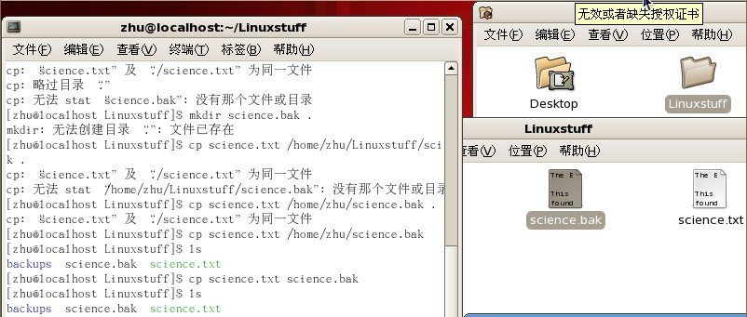
文件移动
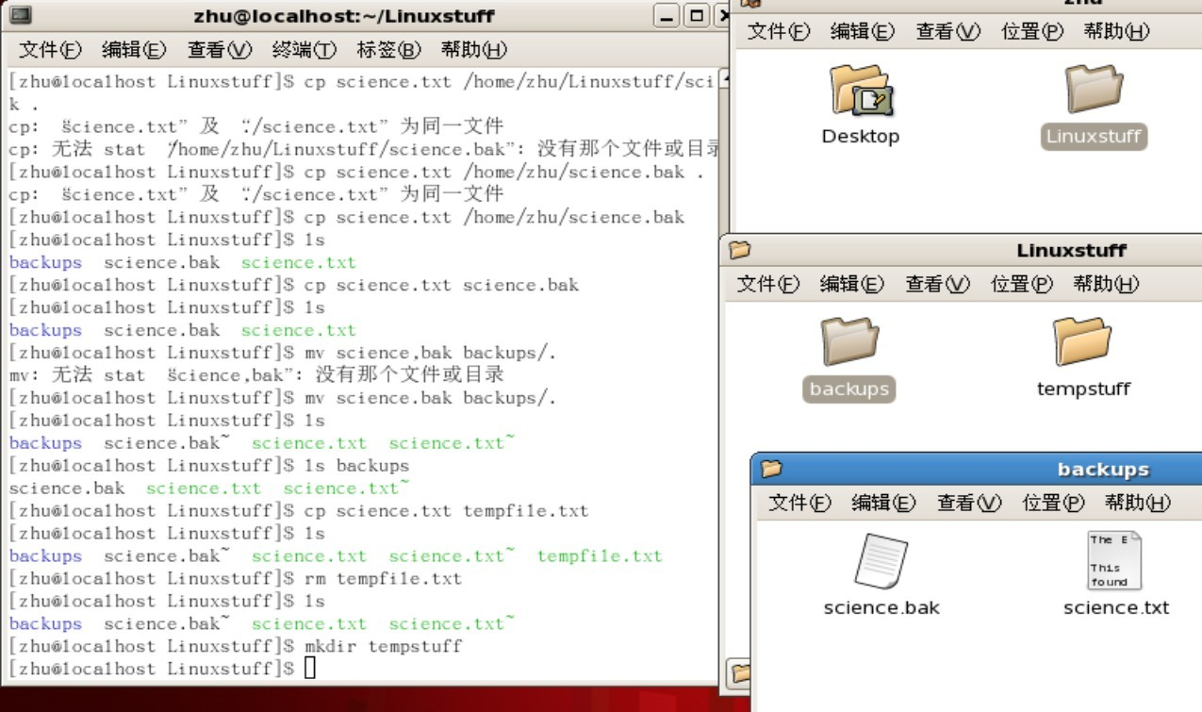
删除文件

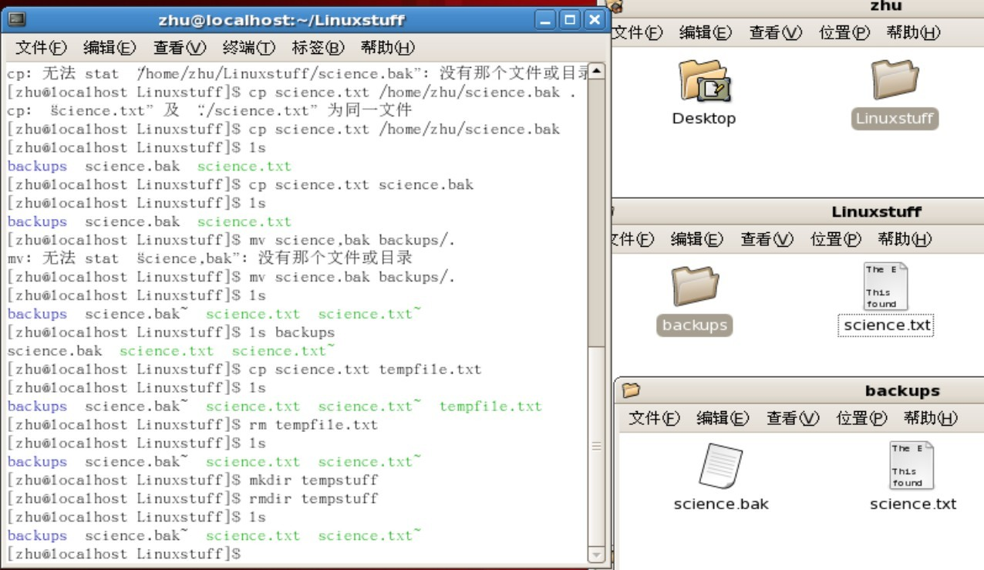
- 实验心得
- 不懂要查资料。一开始在自己的机器上装虚拟机的时候总装上的是英文版的，后来上网查了些资料才知道路径要全英文才能装上中文版。
- 要细心。很多命令都是错了一点就不能执行了，凡事要细心。
- 不够熟练。进行命令操作时输入不够快，浪费很多时间。

教师评语：

成绩:

教师签字：

实验报告编写说明：

- 实验名称和实验编号：填写以所用实验指导书内容为准；
- 系院专业：填写学生所在的系院和专业中文名称，可以简述（如计算机科学与技术）；
- 班级：填写学生所在的自然班号（7位）；
- 实验目的和要求、实验项目摘要：填写以所用实验指导书内容为准；
- 实验预习内容：填写学生实验前所做的准备情况（包括资料查阅和上机预学）；
- 实验结果与分析：填写实验结果完成情况和实验中所遇问题及解决方法（或体会）；
- 成绩：由指导教师填写，采用中文五级制。

注：* 实验报告填写时，注意输入信息的字体格式（宋体、五号），如果用复制应采用选择性粘贴的 “无格式文本”方法完成；
* 实验结果文件另外送交存档（文件目录存储结构由指导教师指定）。

